实验四、不完全微分PID控制算法仿真
1、不完全微分PID控制器的阶跃响应
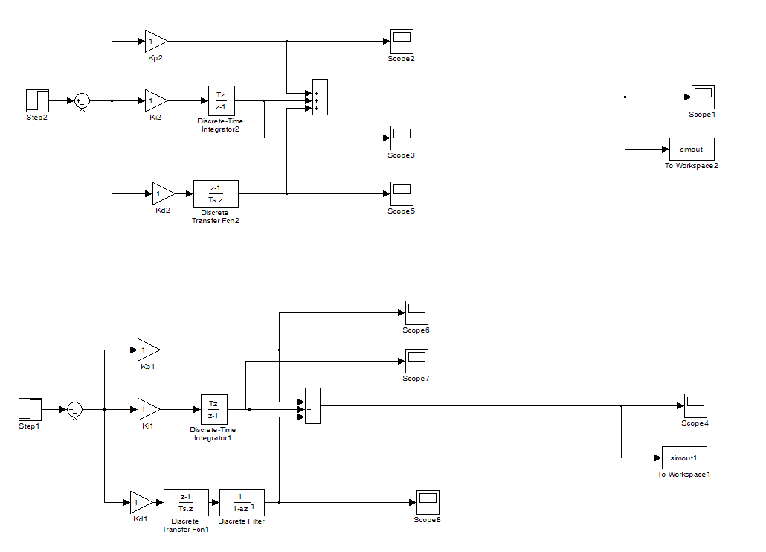
实验参数：
Shiyanpidbwqwfstep Ts=0.1s，仿真时间设为10s,5s,3s
P=1
I=1
D=1
滤波器参数a=0.1，0.2，……，0.8，1.2，

2、具有不完全微分PID控制器的系统的阶跃响应
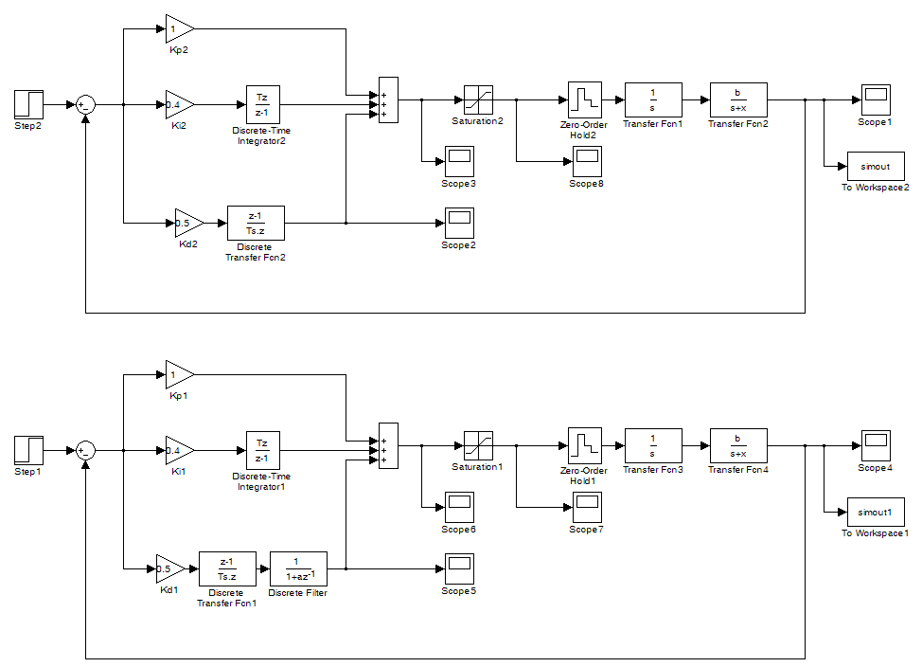 Shiyanpidbwqwf Ts=0.1s，饱和限幅u=±2，b为班号1～5，x为学号后2位，1～45
参考值：
（1）b=1，x=1 ，P=1，I=0.4，D=0.5，仿真时间设为20s
（2）b=1，x=45 ，P=5，I=0.2，D=0.5，仿真时间设为200s
滤波器参数a=0.1，0.2，……，0.8，1.2，
实验要求：
（1）画Simulinnk框图
（2）选择饱和环节参数以及不完全微分之滤波器参数a，使稳态误差为0，且动态性能较满意
（3）尝试不同的PID参数以及对应的滤波器参数a，观察阶跃响应，并确定最佳滤波器参数a
实验报告要求
封面见学院网站Word文档
报告中应该有实验结果的分析

